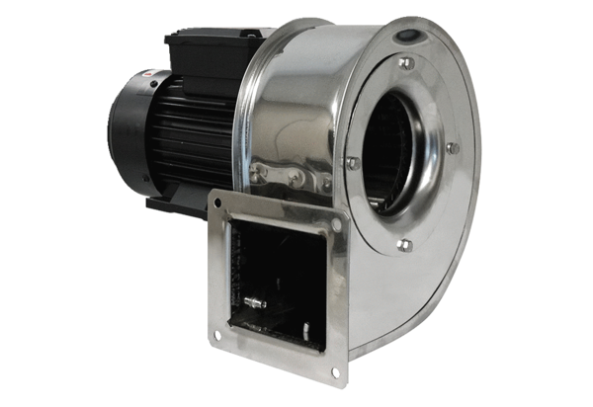Radialgebläse GRM ES 10/2 EVerpackungseinheit: 1 StückSortiment: C
Artikelnummer: 0073.0316Hersteller: MAICO

